# **EJEMPLO COMPLETO 3º EVALUACIÓN**

Se quiere estructurar información relativa a un museo almacenada en un fichero denominado **“Pintores.xml”,** compuesta por **pintores y sus cuadros**.

* El elemento raíz del documento XML se llamará **pintores** compuestos por varios ítems tipo **pintor**.
* El elemento pintor está compuesto:
  + El elemento **código** debe tener un patrón para una cadena de caracteres compuesto por 1 letra y 3 dígitos.
  + El elemento **nombre es un elemento simple compuesto por una cadena de caracteres con una** longitud máxima de 60 caracteres.
  + El elemento **apellidos** es un elemento simple compuesto por una cadena de caracteres.
  + El elemento **año_nacimiento** es un elemento simple compuesto por entero corto
  + El elemento **país debe tener una restricción cuyos valores deben ser: España y Alemania**
  + **El elemento cuadro que puede aparecer varias veces.**
    - **El elemento cuadro está compuesto por:**
      * El elemento **código** debe tener un patrón para una cadena de caracteres compuesto por 1 letra y 3 dígitos.
      * El elemento **nombre es un elemento simple compuesto por una cadena de caracteres.**
      * El elemento **año** es un elemento simple compuesto por entero corto, con un total de 4 dígitos.
      * El elemento **dimensiones es un elemento simple compuesto por una cadena de caracteres y se considera opcional.**
      * El elemento **técnica es una cadena de caracteres, pero tiene un atributo que será obligatorio, denominada colección.**
* Se realiza el documento XML bien formado.
* Se valida con documento DTD
* Se valida con un documento XSD teniendo en cuenta las restricciones marcadas.
* Se realizan varias consultas mediante documentos XSLT con HTML, que se ejecutan desde un fichero: **index.html** con hipervínculos a cada una de ellas

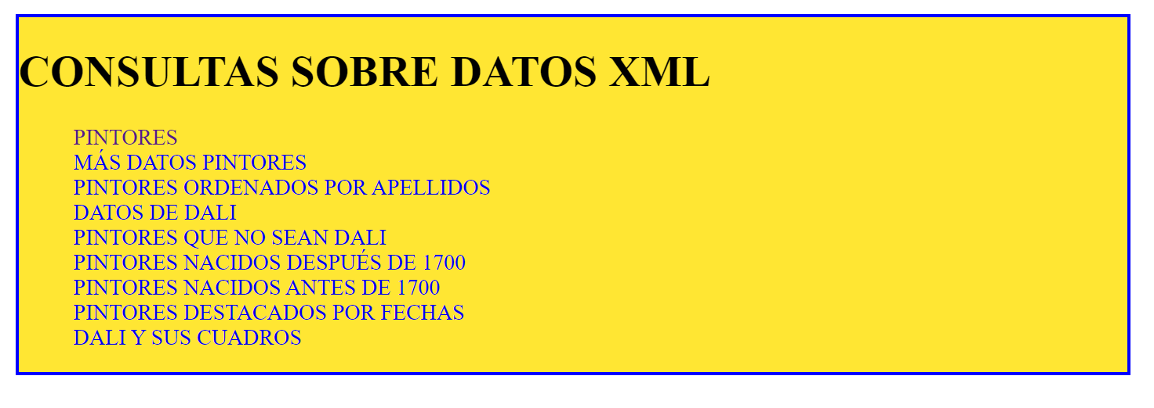

* Se utiliza propiedades CSS para su presentación